INFO DE PRENSA

Contacto de prensa:
Jens Augustin
augustin@martor.de
www.martor.com

MARTOR KG
Lindgesfeld 28
42653 Solingen
Alemania

25 de junio de 2021

CUCHILLOS DE SEGURIDAD CON HOJA DE CERÁMICA.
MARTOR LANZA AL MERCADO UNA NUEVA FAMILIA DE CUCHILLOS.

La empresa de Solingen, MARTOR, es conocida por sus innovadores cuchillos de seguridad de calidad. A partir de ahora, seis de ellos también están disponibles con una hoja de cerámica premontada. La nueva familia de productos está dirigida a todos los usuarios profesionales que valoran la durabilidad y el afilado duradero de sus hojas.

Dentro de la nueva oferta de MARTOR se encuentran los cuchillos de seguridad SECUPRO MERAK, SECUPRO MARTEGO y SECUPRO MAXISAFE por un lado, y SECUNORM MIZAR, SECUNORM 500 y SECUNORM 525 por otro lado. Para ofrecer protección contra los accidentes por corte, los cuchillos SECUPRO disponen de retracción completamente automática de la hoja, y todos los cuchillos SECUNORM de retracción automática de la hoja.

Los seis cuchillos de seguridad ya se encuentran entre los productos más destacados de MARTOR. Están equipados de serie con una hoja de calidad de acero. Hasta ahora, la hoja de cerámica «solo» estaba disponible como hoja de recambio opcional. Esta opción de cambio se mantiene. Sin embargo, la novedad es que, en el futuro, el cliente recibirá su cuchillo con hoja de cerámica MARTOR montada «de fábrica».

Esto incluye el sofisticado mango MARTOR con eficaz técnica de seguridad, forma ergonómica y manejo cómodo, así como una hoja de cerámica que dura hasta 12 veces más que una hoja de acero comparable y que se conserva muy afilada durante mucho tiempo. En resumen, el resultado es un rendimiento de corte especialmente alto y una disminución de la frecuencia de cambio de hoja.

Además, las hojas de cerámica MARTOR disponen de propiedades químicas y físicas especiales; por ejemplo, son inoxidables, no son conductoras, son químicamente estables, etc. Es decir, están preparadas para utilizarse en condiciones ambientales especiales, lo cual amplía aún más el campo de aplicación de los seis cuchillos con hoja de cerámica MARTOR.

Caracteres incl. espacios: 1.976

Foto de prensa:

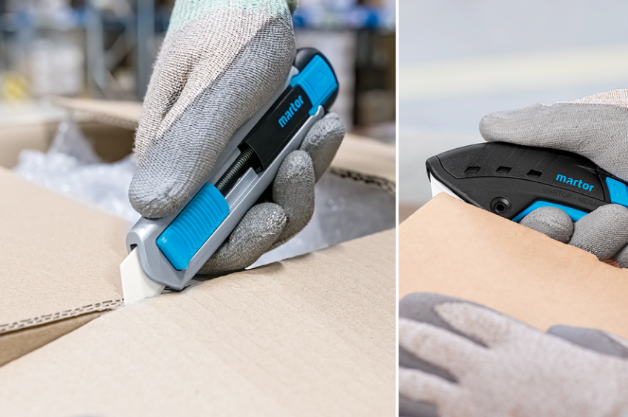

(SECUNORM 525 + SECUPRO MERAK)

